Задания для учащихся не имеющих медицинских противопоказаний (12.05-25.05.)

№ | задание | форма проверки
1 | Сгибание и разгибание рук в упоре лёжа.  2подхода по 20 раз.(мал.), 2 подхода по 10раз(дев.)  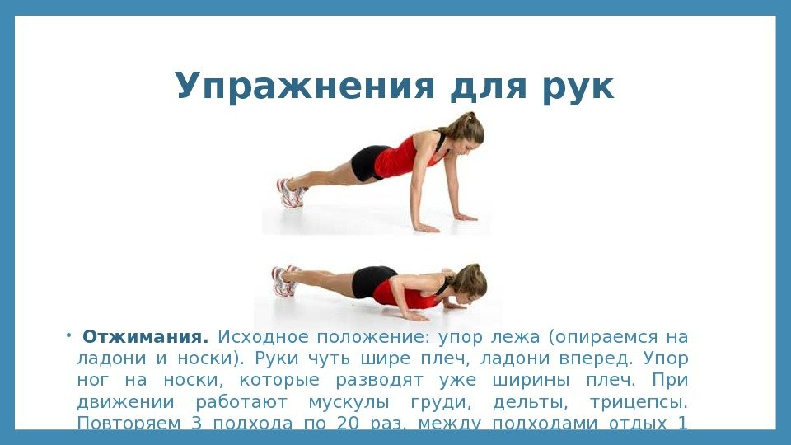 | Сдача норматива  Мал-«5»-38  «4»-28  «3»-22  Дев.- -«5»-16  «4»-10  «3»-8
2 | Сгибание и разгибание рук в упоре сзади, с опорой о стул. 2подхода по 20 раз.(мал.), 2подхода по 10 раз.(дев.)  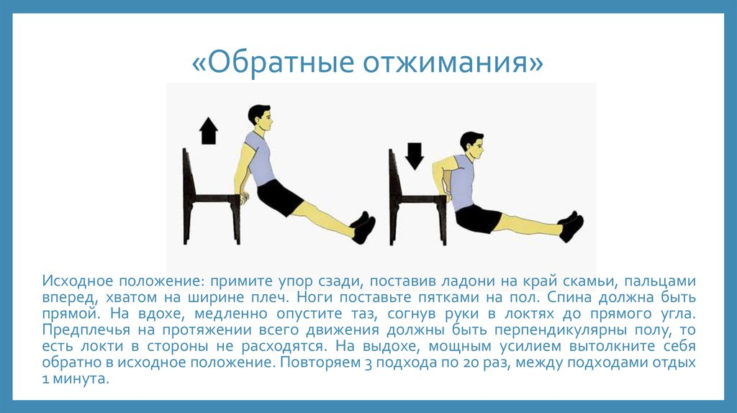 | Сдача норматива  Мал: Дев.: «5»-25 «5»-20 «4»-20 «4»-15 «3»-15 «3»-10
3 | Поднимание туловища из положения лежа на спине  2 подхода по 20раз. 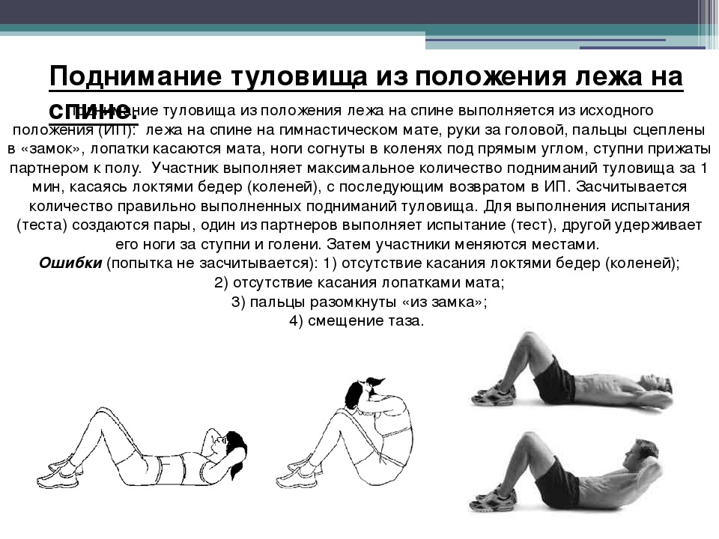 | Сдача норматива (30с)  Мал-«5»-38  «4»-34  «3»-28  Дев.- -«5»-33  «4»-28  «3»-25
4 | Поднимание прямых ног из положения лежа на спине.  2 подхода по 10раз.  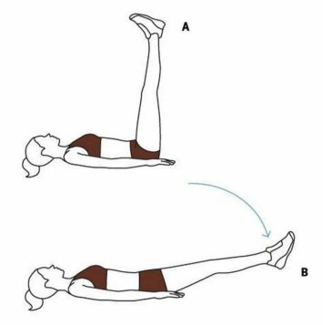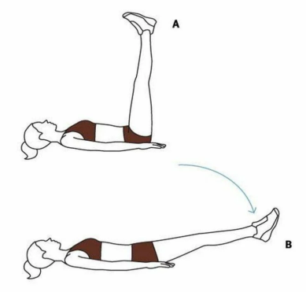 | Сдача норматива (30с)  Мал: Дев.: «5»-16 «5»-12 «4»-10 «4»-10 «3»-8 «3»-8
5 | Упражнение «планка» в упоре лежа на локтях. 2 подхода 30сек. Боковая планка 2 подхода по 15 сек. на каждую сторону. 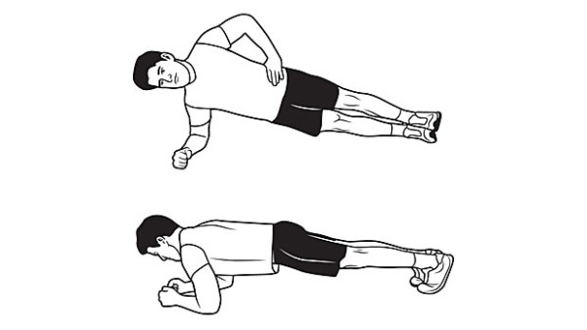
6 | Из упора присев толчком двух ног прийти в упор лежа. Из упора лежа толчком двух ног прийти в упор присев. Из упора присев выпрыгнуть вверх. 2 подхода по 10 раз.  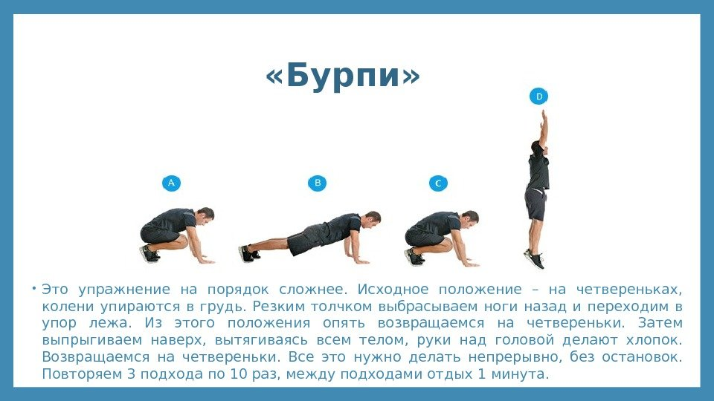 | Сдача норматива выполнить упражнение 10раз и больше за 30сек.

